Фотовыставка детских работ во 2 классе "Осень на Кубани"
Автор: Ступченко Ирина Николаевна, учитель начальных классов первой категории.
Цель проведения выставки: развитие творческого умения учащихся второго класса.
Описание работы: выставка приурочена к празднованию Дня города Краснодара и проведению тематической недели по кубановедению.
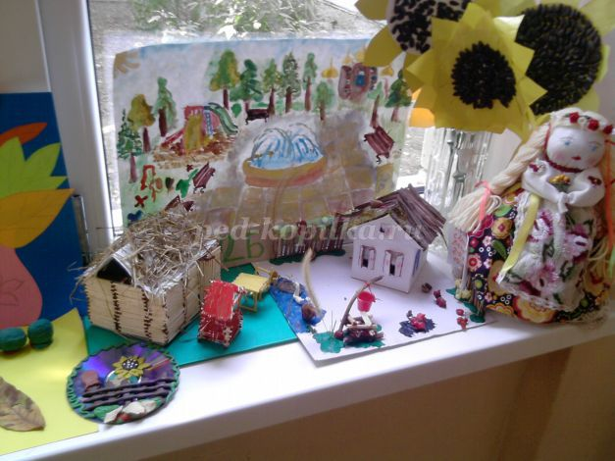
Здравствуйте, уважаемые коллеги! Приглашаю Вас на выставку детских работ "Осень на Кубани"
Во второй половине сентября 2015 года во 2 классе начальной школы №19 города Краснодара была организована выставка, посвящённая празднованию Дня города и проведению недели кубановедения.
За неделю, до проведения выставки, ученикам было предложено выполнить поделки, аппликации, рисунки на тему праздника и тематичкской недели.
На выставке ребята продемонстрировали свои работы. Это и аппликации из цветной бумаги и природного материала, и поделки из бросового материала, семян. Некоторые ребята представили на внимание проектные работы "Кубанские хаты".
Ученики, принимавшие участие в выставке, были награждены грамотами на общешкольной линейке.
Представляю Вашему вниманию фотографии с выставки и лучшие работы учеников.
"Кубанскаяя хата"-проектная работ
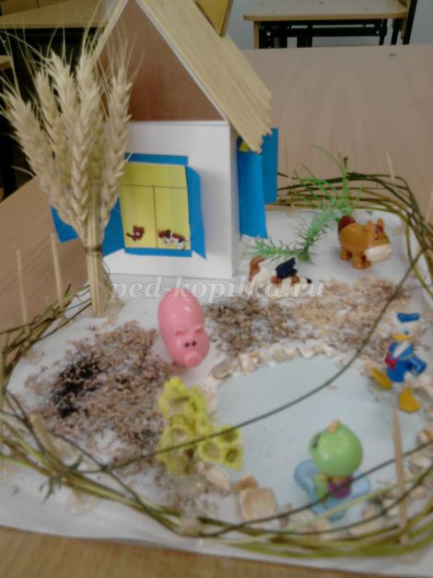
"Подсолнухи"- символ Кубани
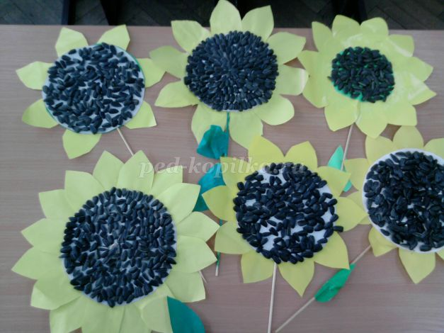
"Кубанское подворье"
Хата казака
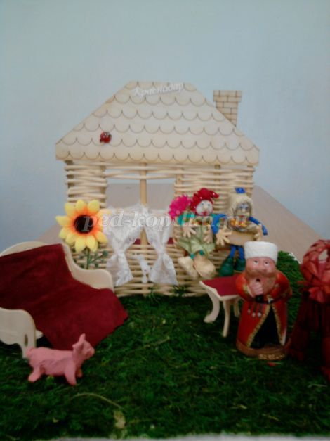
"Тарелочка с цветами"
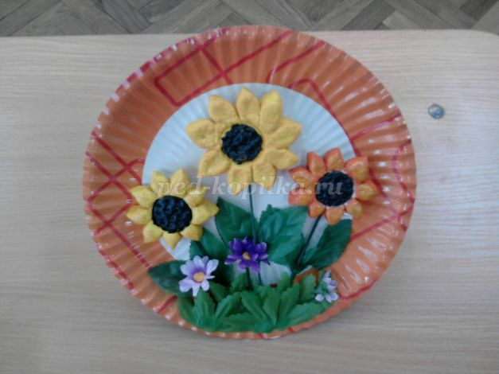
"Кубанская хата"
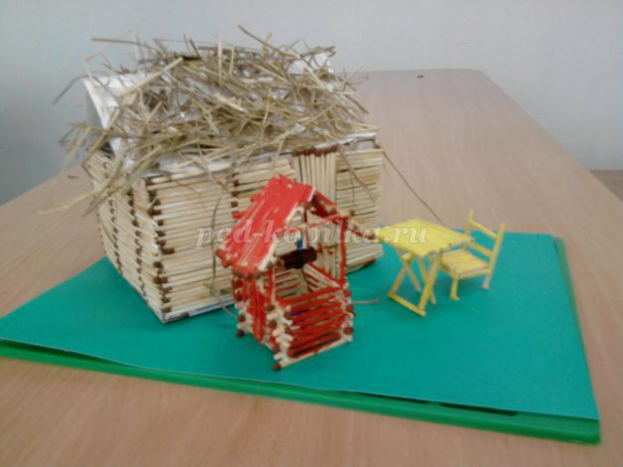

Стихотворная поделка - аппликация
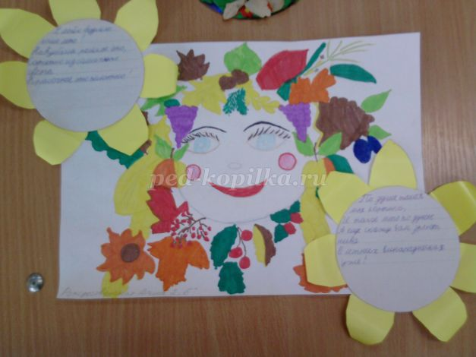

Поделки из семян
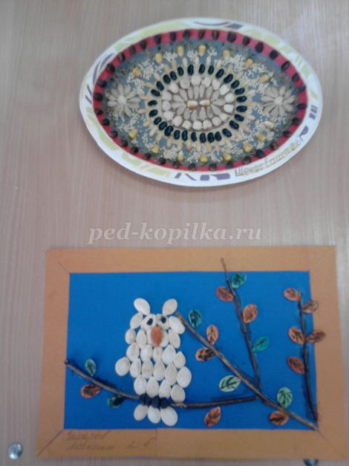

Рисунки к Дню города
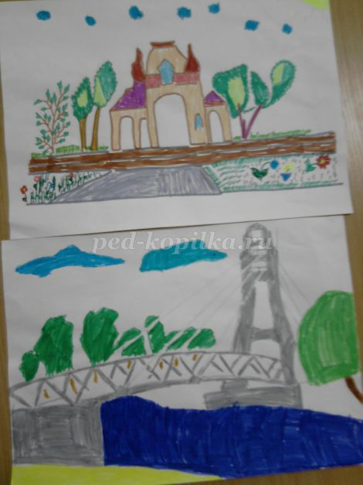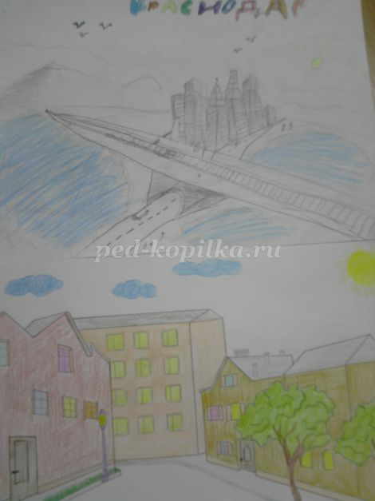

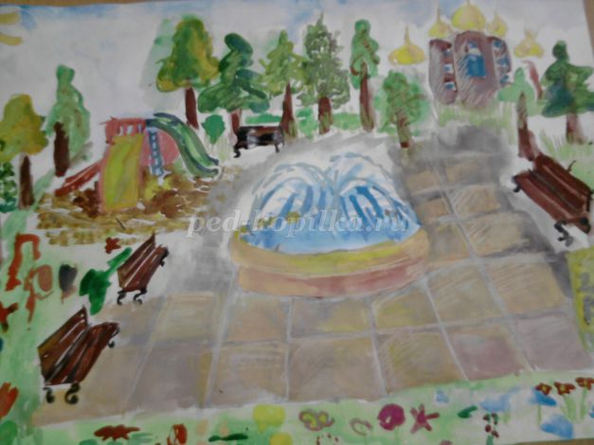

Работы учеников
